Obec Příkosice

KONCEPCE RODINNÉ POLITIKY OBCE
2020 – 2025

OBSAH

- Úvod………………………………………………………………………………………….…………3
- Základní charakteristika obce………………………………………………….…………..4
  - Obec Příkosice………………………………………………………………….….………….4
  - Demografické údaje…………………………………………………….….……………….5
  - Veřejný prostor………………………………………………………….….……………..…5
  - Vybavenost obce………………………………………………………….…….…………...6
- Komunikace s obyvateli a monitorování jejich potřeb…………….…………..6
  - Informovanost obyvatel……………………………………………………….………….6
  - Dotazník spokojenosti ………………………………………………………….…………6
- SWOT analýza…………………………………………………………………………….…………9
- Strategické cíle…………………………………………………………………………….…..…10
  - Priority a opatření………………………………………………………………………….10
- Rodinná politika na úrovni kraje a obce…………………………………………..…12
- Závěr……………………………………………………………………………………………………13

1. Úvod

Rodičovská výchova je nezbytnou součástí života dítěte. Rodiče se podílejí nejen na vytváření životních hodnot svého potomka, jsou mu také příkladem, pomáhají ve školních povinnostech atd. Měli by se svými dětmi také trávit společné volné chvíle.

Rodinná politika má za cíl podporu zdravé a fungující rodiny, tj. ve své podstatě souhrn aktivit a opatření za účelem podpory rodiny. Podpora rodin v jakékoliv podobě je nezbytná pro soudržnost a další rozvoj celé společnosti. Hlavní ideou je podporovat vznik a zachování funkčních rodin, podporovat kvalitu rodinného života a zajišťovat vhodné podmínky pro rodiny. Rodinná politika se také snaží vychovávat k partnerství, manželství a rodičovství, utvářet u mladé generace vědomí hodnoty rodiny, podporovat rodinu založenou na stabilních, celoživotních vztazích. Rodinná politika by měla pamatovat na všechny vývojové fáze rodin, stejně jako na jejich potřeby v konkrétních situacích.

Představitelé obce Příkosice si uvědomují význam rodiny pro celou společnost i prosperitu obce. Rodina je základní a nejvýznamnější jednotkou naší společnosti, není soukromou záležitostí jednotlivců, ale zdrojem prosperity celé společnosti, je zárukou udržitelného rozvoje jak ekonomického, tak sociálního a kulturního.
Rodinná Sportovní politika obce vychází z potřeb jejích obyvatel a odvíjí se od kulturně historických tradic. Obec se spolupodílí na financování kultury a sportu, koordinuje činnosti zúčastněných subjektů ve prospěch obce, respektive svých občanů a kontroluje efektivnost vynaložených veřejných zdrojů. Obec tak v samostatné působnosti ve svém územním obvodu pečuje v souladu s místními předpoklady a s místními zvyklostmi o vytváření podmínek pro rozvoj sociální peče a pro uspokojování potřeb svých občanů, jako je uspokojování ochrany a rozvoje zdraví, kulturního rozvoje, výchovy a vzdělávaní, dle zákona č. 128/2000 Sb., o obcích (obecni zřízení).

Obec Příkosice podporuje prorodinná opatření již dlouhodobě (např. prostřednictvím dotací pro organizace, které se zaměřují na práci s dětmi, pořádá akce vhodné pro seniory atd.), avšak dosud nebyl zpracován žádný souhrnný dokument, který by koordinoval tyto aktivity a zaštiťoval je. V lednu 2020 začali představitelé obce na koncepci rodinné politiky aktivně pracovat.

2. Základní charakteristika obce

2.1 Obec Příkosice
Obec Příkosice se nachází v Plzeňském kraji, v jižní části Rokycanska. Je položena v blízkosti chráněné oblasti Brdy, v nadmořské výšce okolo 495 m.n.m. Při podrobnějším vymezení leží obec mezi 49°40´6“ severní šířky a 13°39´49“ východní délky. Obec je vzdálena asi 12 km jižně od okresního města Rokycany a je situována při pozemních komunikacích č. 1783 Rokycany - Borovno a č. 11740 Příkosice – Mešno, Lučiště.
V současné době má obec přibližně 178 čísel popisných a 430 obyvatel. Převládá zde klasická vesnická zástavba, kterou vhodně doplňují i nové moderní stavby. Pro relativně snadnou dostupnost stavebních pozemků, klidné prostředí a dobré dopravní spojení do blízkého města Mirošova a Rokycan, je zde trvalý zájem o výstavbu nových rodinných domků.
V obci funguje Mateřská škola, o kterou je značný zájem i ze strany rodičů a dětí z okolních obcí. Ze zdejších společenských organizací patří mezi nejaktivnější Tělovýchovná jednota Čechie s oddíly fotbalu, florbalu a ledního hokeje, Sbor dobrovolných hasičů, výjezdní jednotka hasičů, sportovní skupiny mužů a žen v hasičském sportu, Myslivecké sdružení Hubert, včelaři, modelářský kroužek chlapců a děvčat, vedený spolkem PIONÝR Hrádek u Rokycan a místní zahrádkáři LaPardon.

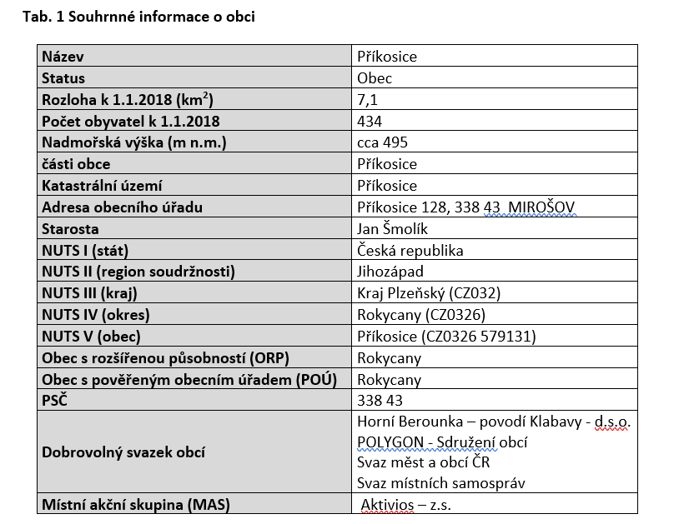

2.2 Demografické údaje

Obec k 1.1.2020 měla 427 trvale žijících obyvatel. Rozloha katastrálního území činí 7,1 km²
a nadmořská výška obce se pohybuje od 495 m.n.m. do 520 m.n.m. V tabulce číslo 2 je uveden vývoj celkového počtu obyvatel obce mezi roky 2004 a 2020. Dle níže uvedené tabulky je patrné, že celkový počet obyvatel obce během sledovaného období pozvolna narůstá.
Tab. 2 Počet obyvatel v období 2004–2020 vždy k 1.1.
Rok | 2004 | 2005 | 2006 | 2007 | 2008 | 2009 | 2010 | 2011 | 2012 | 2013
Obyvatel | 346 | 349 | 352 | 348 | 364 | 370 | 378 | 403 | 408 | 414
Rok | 2014 | 2015 | 2016 | 2017 | 2018 | 2019 | 2020
Obyvatel | 413 | 410 | 418 | 428 | 436 | 410 | 427
zdroj: Český statistický úřad (https://www.obyvateleceska.cz)
Obec Příkosice patří mezi dynamicky se rozvíjející obce. V posledních několika letech vznikají nové venkovské rodinné domy, včetně připojeného hospodářského zázemí a včetně zázemí pro volný čas a sport, jež vedou k mírnému nárůstu počtu obyvatel. Průměrný věk obyvatelstva je kolem 41,7 let. Do obce přicházejí noví obyvatelé za klidným a čistým prostředím, celkem dobrou dopravou, jak už osobní, tak i autobusovou a železniční. V posledních letech byly zlepšovány podmínky pro sociální služby, vzdělání, rozvoj podnikání, cestovní ruch a rozvoj bydlení. Obec se zaměřila i na oblast pro zlepšení podmínek k aktivnímu i pasivnímu trávení volného času obyvatelstva, zázemí pro společensky komunitní život, a také pro sportovní vyžití.

2.3 Veřejný prostor

V centru obce Příkosice (mezi spodní a střední částí obce) se nachází sportovní areál - sportoviště, hlavní fotbalové a tréninkové fotbalové hřiště, víceúčelové hřiště – volejbal, házená, nohejbal, tenis. Tréninkové hřiště bylo v roce 2019 upraveno a slouží rovněž jako dráha pro požární sport. V těsné blízkosti je veřejné prostranství kolem víceúčelové vodní nádrže a dětské hřiště. Další dětské hřiště je v horní části obce za místní požární zbrojnicí. Obě hřiště jsou vybavena posezením a občané je mohou využít k aktivnímu i pasivnímu odpočinku. Zároveň slouží jako místa setkání při různých příležitostech – stavění máje, lampionový průvod, drakiáda, opékání buřtů apod. Tato setkání bývají setkáním generací – jsou oblíbené jak u dětí, tak u jejich rodičů a prarodičů.
Všechny tyto prostory jsou napojeny na veřejná prostranství obce a je sem zajištěn každému bezplatný a bezbariérový přístup – děti, mládež, matky s dětmi, dospělí, senioři.

2.4 Vybavenost obce
Mateřská škola
V obci se nachází mateřská škola, jejímž zřizovatelem je obec. Samotné zařízení je v provozu od roku 1975, ale již od roku 1960 fungovalo jako žňový útulek. V posledních letech navštěvuje mateřskou školu přibližně 25 dětí a to nejen místních, ale i z okolních vesnic.

Knihovna
V současné době vlastní místní knihovna více než 2500 knih. Je využívána jak mládeží, která si zde půjčuje povinnou školní četbu, tak seniory.

Kulturní dům
Sál v kulturním domě je využíván multifunkčně. Z velké části je využíván ke sportovním účelům, a to jak místním fotbalovým klubem TJ Čechie Příkosice, tak i neregistrovanými sportovci – volejbal, florbal, cvičení pro ženy, jóga. Několikrát za rok se zde konají turnaje ve volejbalu, florbalu nebo ping pongu.
Sál kulturního domu je využívám také ke kulturním akcím, jako jsou plesy, bály, divadelní představení, besedy, přednášky nebo se zde konají valné hromady místních spolků – TJ Čechie Příkosice, SDH Příkosice, myslivecké sdružení Hubert, zahrádkáři LaPardon nebo včelaři.

3. Komunikace s obyvateli a monitorování jejich potřeb

  - Informovanost obyvatel
Zastupitelé obce kladou velký důraz na informovanost obyvatel. Obyvatelé jsou o všech naplánovaných akcích informováni jak místním rozhlasem, tak i formou kulturních čtvrtletních přehledů, které jsou dodávány do všech domů v obci. Přehled akcí je samozřejmě i na webových stránkách obce a na úřední desce. V letošním roce plánuje obec vydávání čtvrtletníku BROUSEK, kde budou občané informováni jak o proběhlých akcích, tak o plánovaných.

  - Dotazník spokojenosti
V lednu 2020 byl vzorek obyvatel obce požádán o vyplnění dotazníku, který sleduje spokojenost obyvatel se službami v obci a umožnil občanům vyjádřit své vlastní návrhy na zlepšení.
Výsledky průzkumu budou brány v úvahu při plánování dalších volnočasových a prorodinných aktivit.
Dotazník vyplnil vzorek 20ti domácností: 10 rodin s dětmi, 6 párů žijících bez dětí a 4 senioři, což při celkovém počtu obyvatel činí přibližně 10 procent z obyvatel obce.
Výsledky dotazníkového šetření:
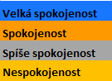

Veřejná prostranství:

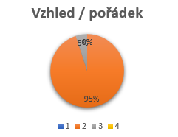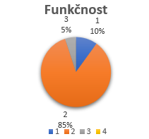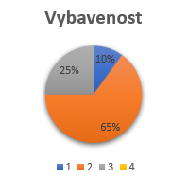

Návrhy na zlepšení:
- lepší osvětlení
- více cyklostezek

Doprava:
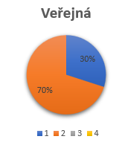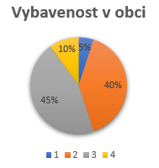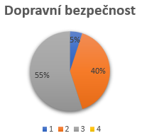

Návrhy na zlepšení:
- více chodníků
- ukazatele rychlosti
- osvětlení

Mateřská škola:

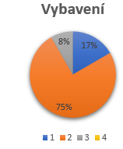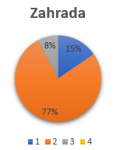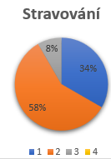

Návrhy na zlepšení:
- rekonstrukce
- nová budova

Volnočasové aktivity:
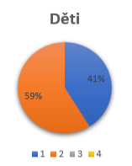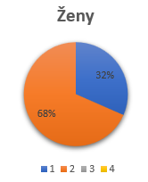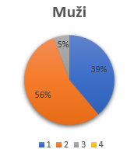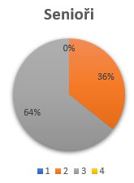

Návrhy na zlepšní:
- více akcí pro seniory
- společné tvoření
- prodejní výstavy

4.SWOT analýza

SWOT analýza pro rodinnou politiku byla vytvořena na základě jak dotazníkového šetření, tak na základě diskuze s obyvateli. Zde jsou výsledky:

Silné stránky Slabé stránky
Zájem obce o rodinnou politiku Nedostačující zázemí pro indoorové aktivity
Finanční pomoc spolkům ze strany obce Chybí workoutové/parkour hřiště
Péče o děti – mateřská škola Nevyhovující stav mateřské školy
Počet spolků v obci Chybí aktivity pro ženy na mateřské dovolené
Možnosti sportovní vyžití Chybí vzdělávací akce
Dvě dětská hřiště s posezením Chybí zázemí pro mezigenerační setkání
Knihovna Nedostatečná koncepce na úrovni kraje

Příležitosti Hrozby
Využití dotačních programů Nedostatek financí na podporu spolků
Přibývající mladé rodiny s dětmi Finanční limity rodin
Dobře zavedený informační systém Slabá podpora na krajské úrovni
Návaznost na zvyky a tradice Neochota občanů zúčastnit se aktivit

5. Strategické cíle
Obec si klade následující cíle:
- Podpora služeb pro rodinu
- Slaďování rodinného, soukromého a pracovního života
- Podpora rovnosti žen a mužů
- Podpora mezigeneračních vztahů

Cíl 1 : Podpora služeb pro rodinu
Priorita 1.1 Podpora mladých rodin při narození dítěte
Opatření:
- peněžní příspěvek při narození dítěte

Priorita 1.2 Zvyšování kvality předškolní výchovy – podpora činnosti MŠ
Opatření:
- finanční příspěvky na chod MŠ a na aktivity pro žáky
- aktivní zapojení rodičů při údržbě zahrady a hřiště při MŠ
- plánovaná rekonstrukce budovy MŠ

Priorita 1.3 Podpora volnočasových aktivit pro děti
Opatření:
- finanční podpora kroužků a oddílů
- zajištění vyhovujících prostor pro aktivity
- spolupráce obce na akcích organizovaných těmito kroužky a kluby

Priorita 1.4 Podpora vyžití seniorů
Opatření:
- besedy a přednášky určené pro seniory - čtení z kroniky, setkání rodáků, bezpečnost
- organizované zájezdy – výstavy, divadlo apod.
- zapojení seniorů do rodinných aktivit

Cíl 2: Slaďování rodinného, soukromého a pracovního života
Priorita: 2.1 Včasná informovanost obyvatel – možnost plánování aktivit
Opatření:
- využití co nejvíce informačních kanálů – rozhlas, letáky, plakáty, stránky obce apod.

Priorita 2.2 Vzdělávací kurzy / besedy
Opatření:
- informovanost ohledně pracovního práva – rozšíření pracovních možností
- Informovanost ohledně volných pracovních míst v regionu

Priorita 2.3 Spolupráce obce, školních zařízení a rodin
Opatření:
- Úzká spolupráce obce a MŠ
- Aktivní zapojení rodičů do aktivit organizovaných v MŠ – úklid zahrady, příprava pohoštění na besídky apod.

Cíl 3 : Podpora rovnosti žena a mužů
Priorita 3.1 Termíny aktivit
Opatření:
- Výběr termínu vhodného pro rodiny s malými dětmi i pro pracující

Priorita 3.2 Možnost seberealizace pro rodiče na rodičovské dovolené
Opatření:
- kurzy, besedy, cvičení, výroba dekoračních předmětů apod.
- Účast žen na výše uvedených aktivitách má pozitivní dopad na aktivizaci mužů v péči o malé děti

Priorita 3.3 Podpora mužských i ženských sportů
Opatření:
- Podpora stávajících ženských i mužských sportovních týmů
Cíl 4: Podpora mezigeneračních vztahů
Priorita 4.1 Aktivní zapojení celých rodin
Opatření:
- Sportovní akce pro děti, kde je mají možnost podpořit rodiče a prarodiče
- Kulturní akce – dětský maškarní bál, kde děti doprovází rodiče i prarodiče
- Podpora aktivit pro celou rodinu – cyklovýlety, turistické akce

- Rodinná politika na úrovni kraje a obce

Role krajů
Hlavním smyslem krajské rodinné politiky je vytvářet prostředí kooperace s obcemi a zázemí pro lokální rodinnou politiku. Krajské úřady by tedy měly hledat rozmanité možnosti podpory rodin, které jim dává široké pojetí samosprávy. Kromě jiných může jít kupříkladu o rozvoj vztahů v oblasti regionálního rozvoje, grantovou a dotační politiku kraje či územní plánování.
Role obcí
Obce jsou blízko lidem a jejich potřebám a schopnosti na základě podnětů pomocí konkrétních cílených opatření vytvářet na místní úrovni prostředí přátelské rodině. Jejich úloha by měla být:
- iniciační - iniciace prorodinných aktivit a podněcování občanů k aktivnímu podílení se na jejich plánování, případně realizaci,
- realizační - realizace prorodinných aktivit
- propagační - propagace jednotlivých prorodinných aktivit a rodinné politiky jako takové,
- informativní - informování občanů o celkové situaci rodin a prorodinných opatřeních v obci i na regionální a celostátní úrovni.

- Závěr

Koncepce rodinné politiky obce Příkosice vznikla na základě potřeb a požadavků občanů. Během posledních let se potřeby občanů díky nové zástavbě a přistěhování mladých lidí i mladých rodin rychle mění. Proto se snažíme reagovat a přizpůsobovat tomu i priority obce, čehož je Koncepce rodinné politiky součástí. Doufáme, že se nám podaří splnit všechny naše cíle a přispějeme tím k lepšímu a plnohodnotnějšímu životu rodin v naší obci.

Koncepce rodinné politiky obce Příkosice je zveřejněna na webových stránkách Obce Příkosice http://www.obec.prikosice.cz/ nebo je dostupná ve fyzické podobě na obecním úřadě.

Koncepci rodinné politiky obce Příkosice 2020 - 2025 schválilo zastupitelstvo obce Příkosice na svém jednání konaném dne 5.5.2020

…………………………………………... …………………………………………….
Tamara Suchá Ing. Josef Daníček
starostka místostarosta

